**Eksperiment med forskellige jordtypers evne til at optage vand.**

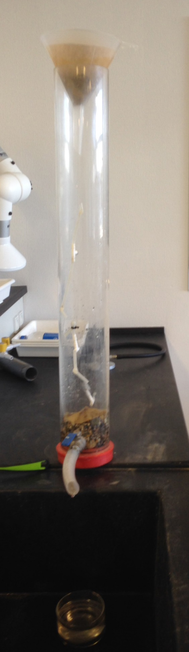

**Opstilling:** Tragt med filter til jordprøve

Porøsitetsrør (kan godt være mindre)

Grus med vand

Slange til udløb

Skål til opsamling af gennemløbet vand

**Forløbet af eksperimentet:**

Der afvejes x antal jordprøver på hver 200 g i hvert sit ølkrus.

Der aftappes x antal vandportioner a 200 ml (=200 g) i hvert sit ølkrus

Jordprøverne beskrives

For hver jordprøv gøres følgende:

* Den hældes i et nyt kaffefilter i tragten
* Der hældes 200 ml vand over, stopur startes
* Det vand, der er løbet igennem efter fire minutter præcis vejes.

Data indskrives i skema:

|  |  |  |
| --- | --- | --- |
| Beskrivelse af jordprøve | Gennemløbet vand | Optaget vand |
|  |  |  |
|  |  |  |
|  |  |  |
|  |  |  |

Konkluder.